Упражнения для развития зрительной памяти у детей 6-7 лет

(методический материал может быть использован родителями дошкольников и младших школьников)
В возрасте 5-6 лет ребенок лучше всего запоминает яркие образы вызывающие сильные эмоции, но происходит это преимущественно непроизвольно. Но не за горами уже и школа, где важно умение управлять своей памятью, т. е. ставить цель и запоминать. Когда-то мы уже писали о развитии памяти в общем, сейчас же остановимся подробнее на развитии зрительной памяти у детей и рассмотрим как ее тренировать. Приводим несколько упражнений, которые позволят подготовиться к школе на «отлично».

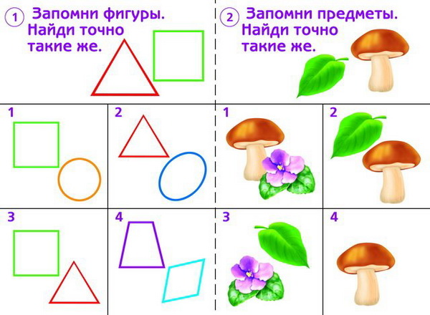
10 картинок
Разложите перед малышом от 10 до 15 картинок с изображениями предметов, которые ему хорошо знакомы. Пусть все внимательно рассмотрит, после чего уберите их и через полминуты попросите назвать запомнившиеся. Таким образом вы проверите кратковременную память. Если ребенок в возрасте 6-7 лет назовет 6-7 предметов – это хороший результат.
Теперь покажите крохе изображения, которые он не смог вспомнить. По прошествии 10 минут, а затем через 1 час предложите еще раз перечислить все, что он видел. Таким образом вы проверите долговременную память. Хорошим результатом считается 7-8 предметов из 10.
Что поменялось?
Вам понадобиться несколько (5-8) игрушек или любых фигурок. Разложите их на столе и дайте ребенку рассмотреть. После чего он должен отвернуться, а вы уберете, добавите, замените одну из них или поменяете местами. Естественно его задача определить, что изменилось.
Рисуем по памяти
Еще одно эффективное упражнение для развития зрительной памяти у детей, не требующее никакой подготовки. Достаточно карандаша и нескольких листов бумаги. Смысл его сводится к тому, что вы показываете ребенку лист, на котором изображены простые фигурки или узоры, он смотрит, а потом пытается нарисовать по памяти.
Внимательность на прогулке
Вы же все равно ежедневно гуляете на улице, так почему бы не использовать это время для развития зрительной памяти. Все, что для этого нужно – обращать внимание малютки на рекламные щиты, яркие вывески магазинов, дорожные знаки. А по приходу домой попросите его нарисовать то, что он запомнил.
Нам не нужен фотоаппарат
Чтобы заинтересовать кроху расскажите ему о каких-нибудь секретных агентах, которые запоминают все с первого взгляда. А потом дайте задание – пусть запомнит разложенные на столе предметы, а потом отвернется и все их перечислит.
Ящички
Простенькое задание на развитие зрительной памяти у ребенка, что не делает его менее эффективным. Для игры подойдет шкатулочка с 3-4 отсеками, но можно и несколько спичечных коробков склеить. Положите в один из них мелкую игрушку, чтобы ребенок видел куда именно, потом ненадолго уберите из поля зрения, после чего малыш должен указать, в каком из них спрятана игрушка.
Интересные картинки
Для игры понадобиться десять картинок и немного свободного времени. Разложите их на столе и в течение 30 секунд запоминайте вместе с ребенком. Затем убираете их и поочередно называете по одной. Проиграет тот, кто не сможет вспомнить еще не названную картинку.
Игры для развития памяти
Запомни и повтори. Например, взрослый произносит несколько чисел и просит малыша повторить эти числа. Постепенно ряд чисел удлиняется. Это упражнение можно использовать для любых предметов, форм, цветов и т.д.
Что пропало? Это упражнение заставляет ребенка хорошенько сконцентрироваться. Разложите перед ребенком несколько игрушек или картинок, пусть он несколько минут посмотрит на них и запомнит. Затем попросите его отвернуться и уберите одну из картинок. После этого ребенок должен определить, какой из предметов или картинок исчез.
Что изменилось. Это упражнение немного похоже на предыдущее. Разложите перед ребенком игрушки, пусть он посмотрим на них и запомнит, затем попросите его отвернуться, после чего поменяйте две игрушки местами. Малыш должен ответить на вопрос – что изменилось?
Покажи зверушку. Для младших деток эта игра принесет много радости. Предложите малышу вспомнить и показать: как крадется кошка, как птица машет крыльями, как ходит медведь, как прыгает воробей и т.д.
Цепочка действий. Упражнение, которое поможет ребенку максимально сконцентрироваться и при его выполнении он не будет скучать. Попросите выполнить определенный действия, точнее набор из нескольких действий: например, открой дверь, возьми в шкафу перчатки, принеси в спальню и положи на подушку.
Пересказ. Сочините небольшую историю, которая будет состоять всего лишь из 5-6 фраз, например: «Мальчик проснулся утром, умылся, оделся, и пошел в садик. В садике он играл с детками, занимался, ел и спал. Вечером его забрала мама и они пошли к папе на работу. Вечером все вместе они поехали в зоопарк. Там они видели обезьяну, жирафа, слона и крокодила». И попросите ребенка повторить вашу историю. Если ему будет трудно повторить все фразы с первого раза, расскажите эту историю еще 1-2 раза.
Читаем и спрашиваем. Дети любят, когда им читают вслух. Прочитайте абзац или страницу интересного рассказа или сказки, затем остановитесь и спросите малыша: «О чем мы прочитали?» Пусть он попробует пересказать то, что услышал своими словами. Первое время ребенку будет трудно, помогите ему, подбодрите. И не нужно заставлять его пересказывать каждую страницу – для него это будет утомительно и неинтересно. Время от времени устраивайте такие тренировки. Чтобы малышу была легче, вы можете ему помочь наводящими вопросами: кто прилетел к Малышу? Что он любит делать? Как зовут того мальчика с пропеллером? и т.д.

Картинки и слова
Вариант 1:
Выстригаем картинки
Горошек, ключ, тачка, колокольчик, стол, вишня, сапог, вилка, рыба, бочка, ваза, корова, диван, голубь, часы, голова, букет, роза,, паровоз, кресло, ,флаг, петух, ножницы, зонтик, старик, очки, лампа, нога, рояль.
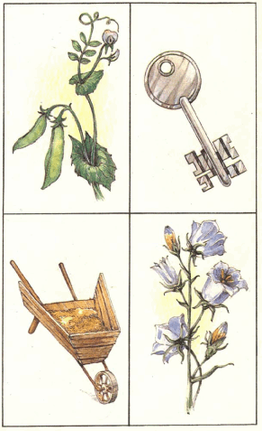

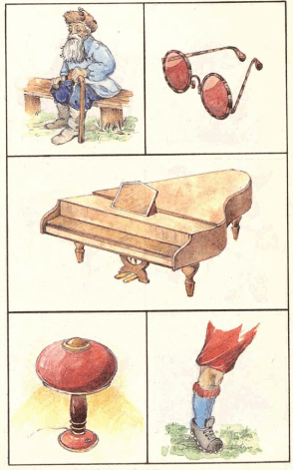

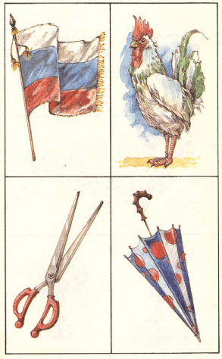

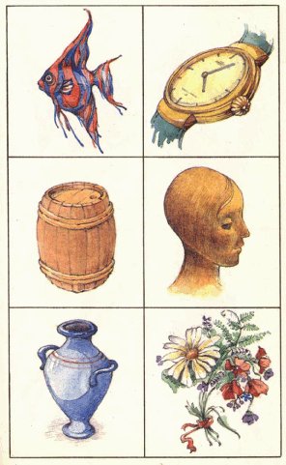

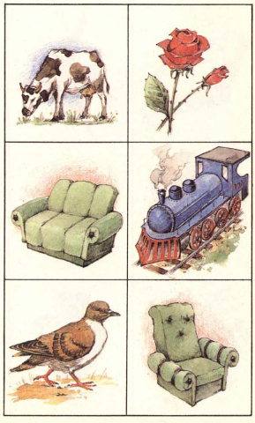

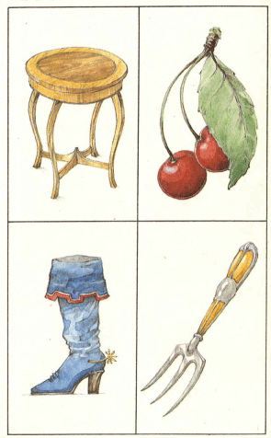
ЗАДАНИЕ 1. Я буду показывать тебе картинки, на которых изображены различные предметы. Постарайся их запомнить.
Картинки показываются ребенку с интервалом в 2 секунды. Затем карточка переворачивается и откидывается в сторону. Во время работы старайтесь не разговаривать с ребенком. На все возможные вопросы можно будет ответить после выполнения задания. После того, как были показаны все картинки, необходимо сделать 10-минутный перерыв. После этого ребенок без помощи картинок называет те предметы, которые смог запомнить.
задание 2. Вспомни, что было нарисовано на картинках.
Вариант 2:
Имеются сюжетные картинки, которые можно вырезать и использовать для развития памяти по уже описанной процедуре.
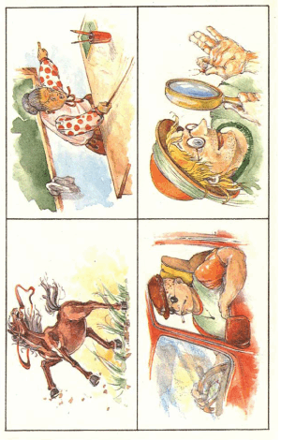

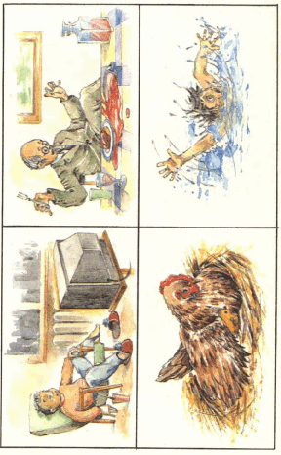

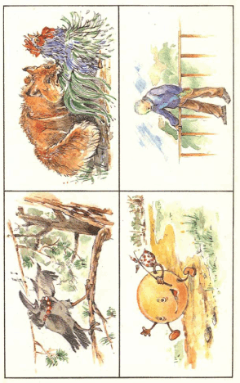
примечание. Вариант 2 является усложненным, т. к. каждая картинка содержит большее количество информации, чем в предыдущем упражнении. При проверке результатов запоминания необходимо учесть следующие моменты:
— Понял ли ребенок смысл рисунка?
— Правильно ли он отразил эмоции действующих лиц?
— Пытался ли он увидеть, понять эмоциональное состояние действующих лиц?
— В какой мере уделял внимание деталям рисунка: цвету, одежде, размерам и т. д.
Эти вопросы помогут вам разобраться в особенностях памяти ребенка.
Если ребенок в половине случаев или более, понял смысл картинки и запомнил его, то .это говорит о его хорошей культурной, опосредованной памяти. В тех случаях, когда испытуемый точнее, прочнее и чаще запоминал чувства, переживания действующих лиц, или свои собственные эмоции, связанные с разглядыванием картинки, то это свидетельствует о развитости его эмоциональной памяти., Если же ребенок в большинстве случаев быстрее и прочнее запоминал детали рисунка: фон сюжета, штрихи, цветовые оттенки, детали костюма, размеры; контуры, формы и т. д., то это в значительной степени характеризует определяющую роль при запоминании его зрительной образной памяти.
Особо следует обратить внимание на то, в какой мере ребенок помогал себе при запоминании предметов: констатация фактов или умозаключения, суждения, выводы. Наличие правильных умозаключений говорит о наличии у ребенка логического мышления. Однако не только наличие выводов ш суждений, но и любое проговаривание помогает запоминанию. Это стоит учесть.

Игры, задания и упражнения для развития памяти детей 7—10 лет
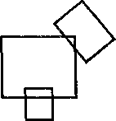
Рис. 1
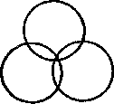
Рис. 2
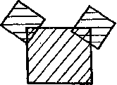
Рис. 3
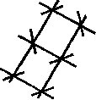
Рис. 4
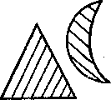
Рис. 5

1. На точность зрительной памяти.
Посмотри на эти сложные рисунки и постарайся запомнить.
Каждый рисунок можно рассматривать не более двух секунд.
ЗАДАНИЕ 1. После двух секунд экспозиции картинка убирается или закрывается, а ребенок рисует по памяти.
ЗАДАНИЕ 2. Расскажи, как ты запоминал.
1 | Кот — коты
2 | Плот — плоты
3 | Беда —
4 | Мука —
5 | Крот —
6 | Грот —
7 | Дуга —
8 | Рука —
9 | Еда —
10 | Слива —
11 | Грива —
12 | Диво —
2. О единственном и множественном числе
ЗАДАНИЕ 1. Я буду называть тебе слово в единственном числе, а ты должен сказать его во множественном.
ЗАДАНИЕ 2. Пожалуйста, вспомни слова в единственном числе, которые я тебе называл.
ПРИМЕЧАНИЕ. В среднем называют около 6—7 слов. Однако необходимо обратить внимание на то, что стопроцентно запомнятся те слова, к которым трудно подобрать множественное число.

1 | Повар —
2 | Купец —
3 | Храбрец —
4 | Портной —
5 | Моряк —
6 | Ученый —
7 | Строитель —
8 | Оператор —
9 | Вахтер —
10 | Геолог —
11 | Лифтер —
12 | Танцор —
3. Мужской и женский род.
ЗАДАНИЕ 1. Я буду называть тебе существительное мужского рода, а ты скажи соответствующее ему существительное женского рода.
ЗАДАНИЕ 2. А теперь вспомни слова по порядку.
1 | Коза —
2 | Оса —
3 | Ворона —
4 | Синица —
5 | Балерина —
6 | Чашка —
7 | Ваза —
8 | Ручка —
9 | Игра —
10 | Штора —
11 | Собака —
12 | Лошадь —
4. Женский и мужской род.
Я буду называть существительное женского рода, а ты скажи соответствующее ему существительное мужского рода.
ЗАДАНИЕ. Постарайся вспомнить все слова по порядку.
УВАЖАЕМЫЕ РОДИТЕЛИ!
Как видите, все не просто. В каждом случае надо подумать, имеет ли данное слово множественное число (например» метро, мука, лень), как поставить ударение (грот — гроты), имеется ли соответствующее имя существительное женского рода (храбрец). При выполнении этих заданий эффективность запоминания, как правило, повышается. Если ваш ребенок вспомнил и правильно воспроизвел больше 7 слов в каждой игре, то это говорит о его хорошей памяти.
5. Имена.
Вариант 1:
ЗАДАНИЕ 1. Сейчас я назову несколько имен. Ты должен их запомнить.
Внимание! Гертруда, Билл, Джон, Дейл, Фил, Джудит, Алекс, Белла, Дон, Рональд, Виктория, Маргарет, Генри.
ЗАДАНИЕ 2. Назови имена, которые ты запомнил.
ЗАДАНИЕ 3. Раздели эти имена на группы или классы, например: мужские и женские. Какие еще классы можно выделить?
ЗАДАНИЕ 4. Постарайтесь вспомнить все имена.
Вариант 2:
Элла, Виктор, Руслан, Надежда, Богдан, Вероника, Дина, Валентин, Петр, Игнатий, Феофания, Степан.

